1.

a)

* Ein Projekt ist abhängig von der Projektnumer
* Ein Leitername ist einem Leiter eindeutig zuzuordnen
* Eine Phase ist einem Leiter eindeutig einem Leiter zuzuordnen
* Die Kombination von Leiter und Budget ist einer eindeutigen Kombination von Projektnummer und Phase zuzuordnen

b) (Projekt Phase), (ProNr Phase),(Leiter ProNr), (Leiter Projekt)

c)

1. Normalform

|  |  |  |  |  |  |
| --- | --- | --- | --- | --- | --- |
| Projekt | ProNr | Phase | Leiter | Leitername | Budget |

2. Normalform

|  |  |  |
| --- | --- | --- |
| ProNr | Leiter | Budget |

|  |  |
| --- | --- |
| ProNr | Projekt |

|  |  |  |
| --- | --- | --- |
| Leiter | Leitername | Phase |

d)

3. Normalform

|  |  |  |
| --- | --- | --- |
| ProNr | Leiter | Budget |

|  |  |
| --- | --- |
| ProNr | Projekt |

|  |  |  |
| --- | --- | --- |
| Leiter | Leitername | Phase |

e)

Boyce Codd Normalform

|  |  |  |
| --- | --- | --- |
| ProNr | Leiter | Budget |

|  |  |
| --- | --- |
| ProNr | Projekt |

|  |  |  |
| --- | --- | --- |
| Leiter | Leitername | Phase |

2.

a)

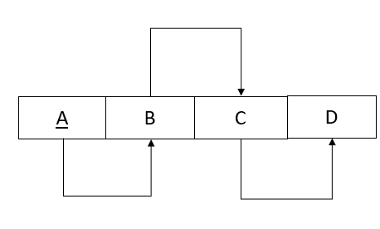

A ist Schlüsselkandidat

2NF ist nicht erfüllt, weil nur ein nicht primes Attribut von A abhängig ist.

3NF ist nicht erfüllt weil C und D transitiv/indirekt von A abhängig sind .

b)

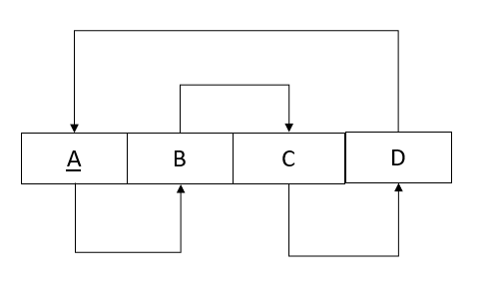

A, B, C und D sind Schlüsselkandidaten.

2NF ist nicht erfüllt, da jede Spalte von nur einer anderen Spalte abhängig ist

3NF ist nicht erfüllt, da 2NF nicht erfüllt ist mindestens eine Spalte transitiv abhängig sein muss

c)

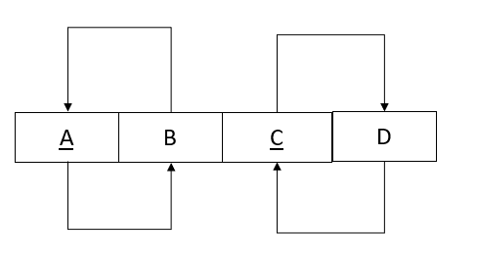

A, B, C und D sind Schlüsselkandidaten.

2NF ist nicht erfüllt, da B und D jeweils nur von einem Teil des Schlüssels abhängig sind

3NF ist nicht erfüllt, da 2NF nicht erfüllt ist.

3)

a) Identifizieren Sie alle Schlüsselkandidaten der Tabelle und begründen Sie, warum es sich um Schlüsselkandidaten handelt.

Alle anderen Attribute sind über den Schlüssel AuftragsNr,KundenNr und ArtikelNr eindeutig identifizierbar

b) Begründen Sie formal, warum {AuftragsNr} -> {Ort} gilt.

AuftragsNr -> KundenNr -> Ort

c) Befindet sich die Tabelle in der ersten Normalform? Begründen Sie Ihre Antwort

Die Tabelle befindet sich in 1NF, da alle Attribute Atomar sind

d) Erläutern Sie, ob sich die Tabelle in der zweiten Normalform (2NF) befindet. Falls nicht, überführen Sie die Tabelle in die 2NF. Nehmen Sie dabei nur die unbedingt notwendigen Veränderungen vor. Markieren Sie die Schlüsselkandidaten der Tabellen.

Die Tabelle befindet sich nicht in der 2NF, da mehrere Attribute nur von einem Schlüsselkandidat des Primärschlüssels abhängig sind

1NF

|  |  |  |  |  |  |  |  |
| --- | --- | --- | --- | --- | --- | --- | --- |
| AuftragsNr | Datum | KundenNr | Name | Ort | ArtikelNr | Bezeichnung | Menge |

|  |  |
| --- | --- |
| ArtikelNr | Bezeichnung |

|  |  |  |
| --- | --- | --- |
| AuftragsNr | KundenNr | Datum |

|  |  |  |
| --- | --- | --- |
| KundenNr | Name | Ort |

|  |  |  |
| --- | --- | --- |
| AuftagsNr | ArtikelNr | Menge |

e) Erläutern Sie, ob sich alle Tabellen aus d) in der dritten Normalform (3NF) befinden. Falls nicht, überführen Sie die Tabellen in die 3NF. Nehmen Sie dabei nur die unbedingt notwendigen Veränderungen vor. Markieren Sie die Schlüsselkandidaten der Tabellen.

Die Tabelle befindet sich in 3NF, da es keine transitiven Abhängigkeiten gibt.